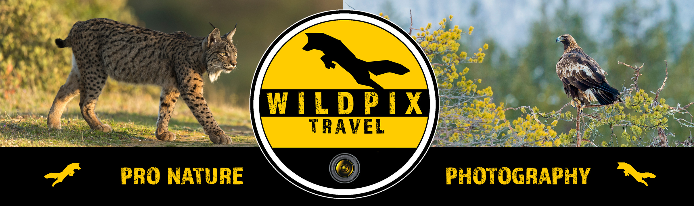
Aanvraag SLOVENIE BEREN fotohutten reis – 2019
PERIODE AANGEVEN AUB:
Uw gegevens | Door aanvrager in te vullen
Naam:
Straat
Postcode
Woonplaats
E-mail
Telefoon (liefst mobiel)
Land
Naam 2e medefotograaf
Naam 3e medefotograaf
Vegetarisch? | Allergieën of intoleranties?
Wenst u een enkele of dubbele kamer? | Indien dubbel, met wie deelt u de kamer?

